LICEO CHAPERO
CURSO ARTES VISUALES
Hoja de trabajo del 10 de junio al 17 de junio 2020

Primero Básico sección A y B

Tema: Tipo de Letras

Los tipos de letra mejor conocido como tipografía es el arte de la impresión y la expresión mas importante para el diseño gráfico.
En sus inicios la tipografía imitaba la caligrafía, luego comenzaron a surgir tipos de letras fáciles de entender y legibles, en la actualidad esta adecuada a los adelantos tecnológicos.

Entre algunos tipos de letra encontramos:

- Estilo Romano
- Estilo Griego
- Estilo Cursiva
- Estilo Vintage
- Entre otros

EJERCICIO

Realiza en hojas bond o en formatos – rotula tu nombre en letra cursiva y otro nombre en letra estilo romano en un margen de 7cm cada una.
Y realiza la pagina 6 de tu libro únicamente la pregunta # 1 (Sino tienes tu libro lo puedes hacer en hojas – pregunta y respuesta)

Estilo Cursiva
Estilo Romano

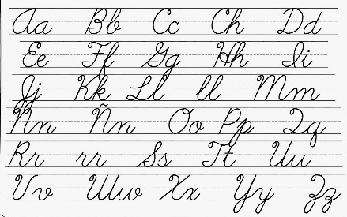
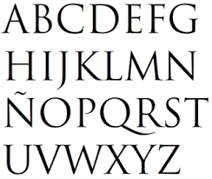

Publica la tarea de classroom capturando una imagen donde los estudiantes debe aparecer junto a sus trabajos y otra de tus trabajos.

